

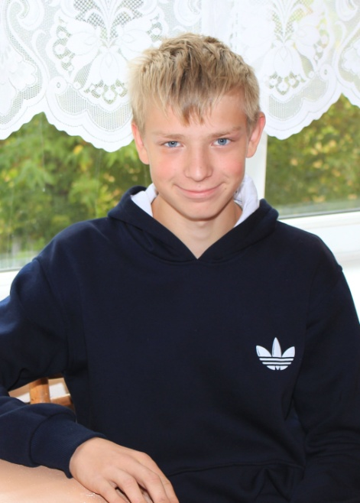
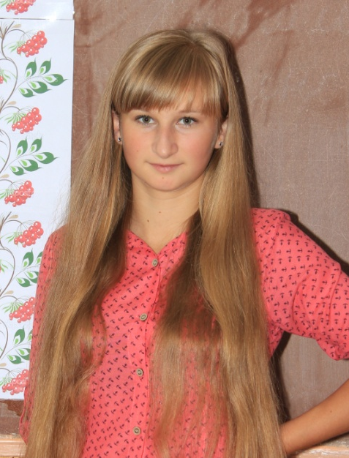

МЕР КЛАСУ –
Шиманська Любов

ПРЕС-СЕКРЕТАР –
Сікан Андрій

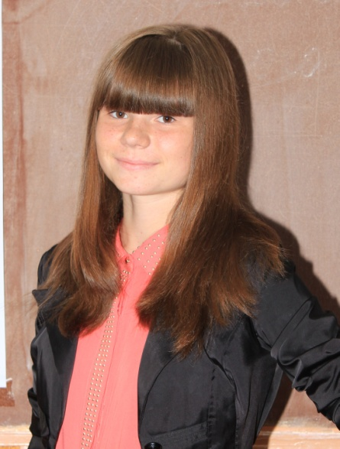
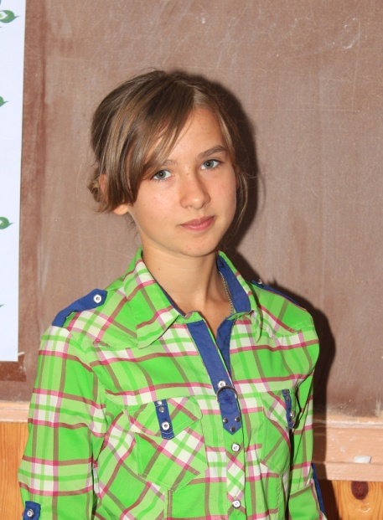
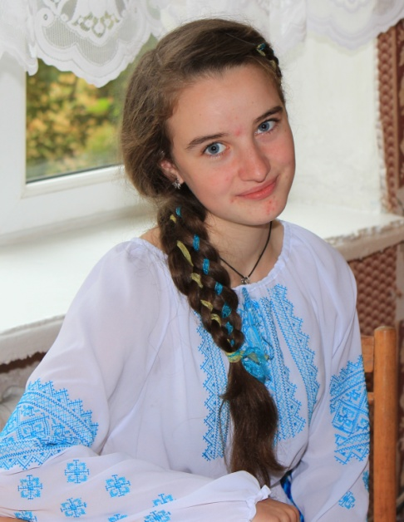

ВІДДІЛ ОСВІТИ
Косяк Ганна
ВІДДІЛ ВНУТРІШНІХ СПРАВ
Олексійчук Вікторія
ВІДДІЛ ФІНАНСІВ
Дейнека Вікторія

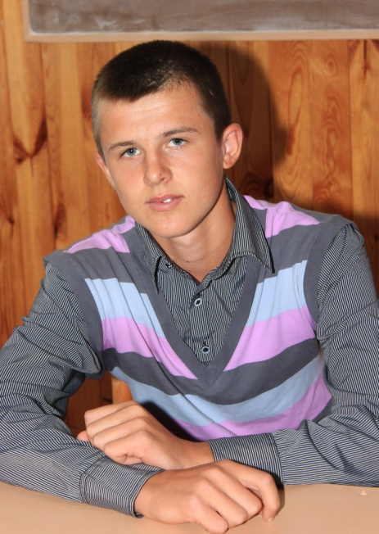
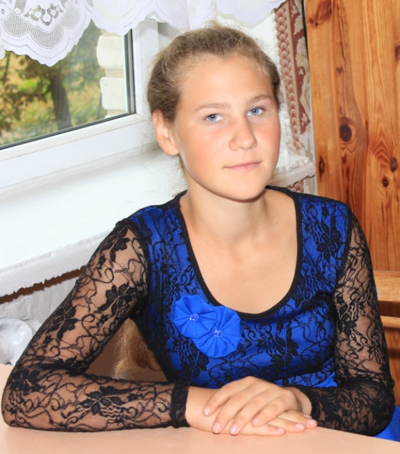

ВІДДІЛ РОБОТИ З
МОЛОДШИМИ ШКОЛЯРАМИ
Вознюк Галина
ВІДДІЛ ПРАЦІ
Дейнека Вадим

МММ

